CONTENIDO

I. Comenzando 3
Necesitarás de estas cosas para un Duelo 3
II. Cartas del Juego 5
❖ CÓMO LEER UNA CARTA 5
❖ ¿QUÉ ES UNA CARTA DE MONSTRUO? 6
III. Invocando Cartas de Monstruos 10
❖ Invocación Normal (e Invocación por Sacrificio) 10
❖ Colocar 10
❖ Invocación por Volteo 10
❖ Invocación Especial 10
IV. Cartas Mágicas y de Trampa 11
❖ CÓMO LEER UNA CARTA MÁGICA 11
❖ <<< Carta Mágicas 12
❖ <<< Cartas de Trampa 13
V. Cómo Jugar 15
❖ ¡Que Empiece el Duelo! 15
❖ Preparándote para el Duelo 15
❖ Estructura del Turno 16
VI. Batallas y Cadenas Reglas de Batallas de Monstruos 19
❖ REGLAS DEL DAMAGE STEP 19
❖ DETERMINANDO EL DAÑO 20
❖ Cadenas y Velocidad de Hechizo 21
VII. Otras Reglas 25
❖ Cartas Prohibidas o Limitadas 25
❖ Glosario 27

¿Qué es MONSTERSGAME?

En este juego, dos jugadores se enfrentan en Duelos utilizando una variedad de Cartas de Monstruo, Mágicas y de Trampa para derrotar a los monstruos de su adversario y ser el primero en reducir a 0 los LP (Life Points - Puntos de Vida) del otro. Es importante aprender cómo jugar correctamente. Entender las reglas te ayudará a utilizar del mejor modo tus cartas, por lo tanto.

- Comenzando

Necesitarás de estas cosas para un Duelo
- Deck .............................................(de 40 a 60 cartas)
Construye con tus cartas favoritas un Deck usando las siguientes reglas:
- El Deck debe tener de 40 a 60 cartas.
- Sólo puedes tener hasta 3 copias de la misma carta en cualquier combinación de tu Deck.
Intenta mantener tu Deck cerca del mínimo de 40 cartas. Tener un Deck con demasiadas cartas hace que te sea difícil robar tus mejores cartas cuando las necesitas.
- Objetos adicionales que puedes necesitar
- Moneda
Algunas cartas te piden que lances una moneda. Si juegas con esta clase de cartas, ten una moneda lista para lanzar.
- Dados
Como con la moneda, hay algunas cartas que harán necesario que lances un dado. Si juegas con esta clase de cartas, ten preparado un dado común, con los números del 1 al 6.
- Contadores
Algunas cartas requerirán que uses contadores para llevar cuenta de cosas como el número de turnos transcurridos o el nivel de poder de una carta. Puedes usar objetos pequeños como cuentas de cristal, sujetapapeles o monedas pequeñas como contadores, colocándolos sobre estas cartas boca arriba.
- Fichas de Monstruo
Las Fichas son utilizadas para representar monstruos que pueden ser creados por efectos de cartas. Cualquier objeto utilizado como Ficha necesita tener dos modos distintos de colocarlo, para indicar claramente la posición de batalla del monstruo.
- Calculadora
Los LP cambian rápidamente durante un Duelo. Es prudente usar una calculadora para llevar la cuenta de tus LP. Durante Duelos importantes también deberías llevar la cuenta de tus LP en un papel para tener mayor seguridad.
- El Tablero de Juego
El Tablero de Juego te ayuda a organizar tus cartas durante un Duelo. Cuando utilizas tus cartas colócalas sobre el Tablero de Juego. Cada Duelista tiene su propio Tablero de Juego; colócalos juntos durante el Duelo. Este espacio combinado recibe el nombre de “Campo”. El Tablero de Juego es solamente para tu mitad del Campo. Las cartas que tú “controlas” son las cartas de tu lado del Campo.

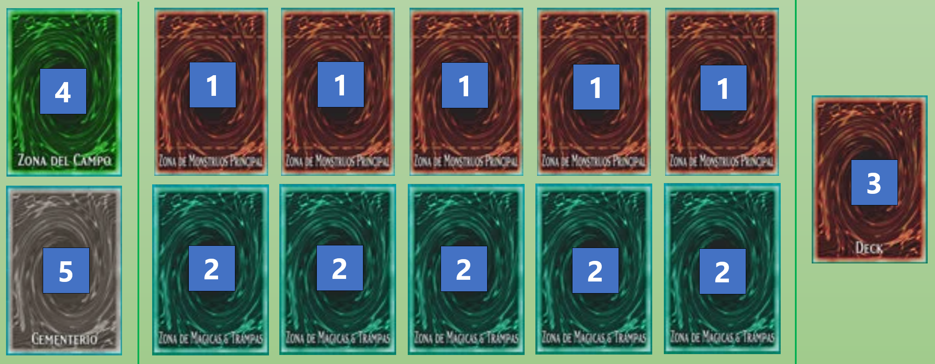
- Zona de Monstruos
Aquí es donde pones tus monstruos al jugarlos. Sólo puedes tener hasta 5 Cartas de Monstruos aquí en un momento determinado. Hay 3 formas principales de poner tus Cartas de Monstruos: Posición de Ataque boca arriba, Posición de Defensa boca arriba y Posición de Defensa boca abajo. Pon la carta en forma vertical si está en Posición de Ataque y en forma horizontal si está en Posición de Defensa.
- Zona de Magia y Trampas
Aquí es donde pones tus Cartas Mágicas y de Trampa. Puedes tener hasta 5 cartas en esta zona. Colócalas boca abajo, o boca arriba para activarlas. Como una Carta Mágica se pone en esta zona cuando es activada, no puedes usar otras Cartas Mágicas si los 5 espacios están ya ocupados.
- Zona del Deck
Tu Deck se pone boca abajo en este espacio. De aquí, los jugadores roban cartas para su mano. Si el efecto de una carta requiere que reveles cartas de tu Deck, o has de revisarlo, baraja el Deck y ponlo de vuelta en este espacio después de resolver el efecto.
- Zona del Campo
Las Cartas Mágicas especiales llamadas “Cartas Mágicas de Campo” se juegan aquí. Cada jugador puede tener 1 Carta Mágica de Campo en su lado del Campo. Para usar otra Carta Mágica de Campo, manda al Cementerio a la que tenías previamente. Las Cartas Mágicas de Campo no cuentan para el límite de 5 cartas de tu Zona de Magia y Trampas.
- Cementerio
Cuando las Cartas de Monstruos son destruidas, y cuando las Cartas Mágicas y de Trampa son usadas, son mandadas boca arriba a este espacio. El contenido de los Cementerios de ambos jugadores es de conocimiento público y tu adversario puede mirar el tuyo en cualquier momento del Duelo. El orden de las cartas en el Cementerio no se debe cambiar.
- Cartas del Juego

- CÓMO LEER UNA CARTA
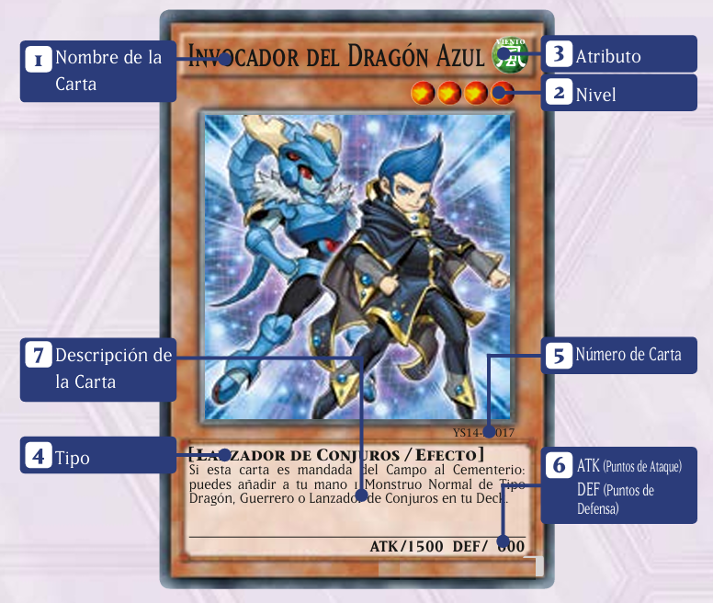

- Nombre de la Carta
Este es el nombre de la carta. Cuando el nombre de una carta es citado en el texto, éste aparece entre comillas. Si dos cartas tienen el mismo nombre, éstas se consideran la misma carta.
- Nivel
Cuenta el número de estrellas aquí para saber el Nivel de un monstruo. En los Monstruos Xyz, el número de estrellas es el Rango del monstruo, y está a la izquierda.
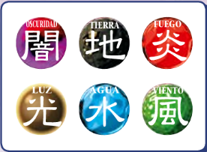
- Atributo
Cada monstruo tiene un Atributo. Este Atributo a veces es importante para los efectos de las cartas.
- Tipo
Se dividen los monstruos en varios Tipos distintos. Algunos monstruos con habilidades especificas tienen también información adicional aquí, al lado de su Tipo.
- Número de Carta
El número de identificación de una carta aparece aquí. Este número es útil para coleccionar y ordenar tu colección.
- ATK (Puntos de Ataque) / DEF (Puntos de Defensa)
El ATK son los Puntos de Ataque de un monstruo mientras que la DEF son sus Puntos de Defensa. ¡Tener Puntos de Ataque y Defensa altos es bueno cuando batallas!
- Descripción de la Carta
Los efectos de las cartas están escritos aquí, describiendo las habilidades especiales del monstruo y cómo usar dichas habilidades. Normalmente los efectos de los monstruos no pueden ser usados mientras estén Colocados boca abajo en el Campo. Las Cartas de Monstruos Normales (las amarillas) no tienen efectos y cualquier descripción escrita aquí no tiene ningún efecto en el juego.

- ¿QUÉ ES UNA CARTA DE MONSTRUO?
Las Cartas de Monstruos se utilizan para batallar y derrotar a tu adversario. Las batallas entre estas Cartas de Monstruos son la base de cualquier Duelo. Hay muchas clases de Cartas de Monstruos. Este juego es más que una simple pelea, por lo tanto, monstruos con altos Puntos de Ataque y Defensa no serán suficientes. También hay monstruos con efectos especiales poderosos, aunque sus ATK y DEF sean bajos. Por esto tu éxito en un Duelo dependerá de cuán hábilmente puedas usar los diferentes tipos de cartas. Echemos una mirada a los diferentes tipos de monstruos:
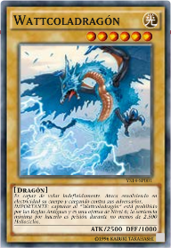
- <<< Monstruos Normales
Éstas son las Cartas de Monstruos sin habilidades especiales. Muchos Monstruos Normales tienen Puntos de Ataque y Defensa más altos que los Monstruos de Efecto, en vez de tener habilidades especiales.
Características de los Monstruos en el Juego
- Ausencia de efectos: Ningún monstruo activa habilidades especiales al ser colocado o volteado.
- Base de Fusión: La utilidad real de un monstruo normal de bajo ataque radica en servir como material para crear poderosas fusiones (como el clásico Dragón del Trueno de Dos Cabezas).

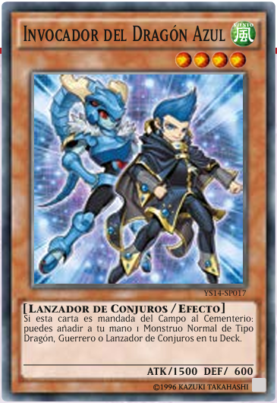
- <<< Monstruos de Efecto
Un Monstruo de Efecto es un monstruo que tiene habilidades especiales. efectos de estos monstruos se dividen en cuatro categorías:
• Efecto Continuo
• Efecto de Encendido
• Efecto Rápido
• Efecto Disparado (incluyendo los de Volteo)
- Efecto Continuo
Este efecto sigue activo mientras la carta de Monstruo de Efecto se encuentre boca arriba en el Campo. El efecto comienza cuando el monstruo boca arriba aparece en el Campo y termina cuando ese monstruo se ha ido o no sigue boca arriba; no hay un disparador para su activación. Estos monstruos son más útiles si tienes alguna estrategia para protegerlos mientras estén en el Campo.
Ejemplo: Monstruos con 2000 o menos de ATK no pueden declarar un ataque.
- Efecto de Encendido
Puedes usar este tipo de efectos tan sólo declarando su activación durante tu Main Phase. Hay algunos Efectos de Encendido que tienen un coste de activación, como descartar cartas de tu mano, Sacrificar un monstruo, o pagar LP. Como puedes elegir cuándo activar este tipo de efecto, es fácil crear combos con ellos.
Ejemplo: Puedes Sacrificar esta carta, y después seleccionar 1 monstruo en el Campo; destruye ese objetivo.
- Efecto Rápido
Éstos son efectos de monstruo especiales que puedes activar aún durante el turno de tu adversario. Estos tipos de efectos tienen una Velocidad de Hechizo 2, aunque el resto de los efectos de monstruo tiene una Velocidad de Hechizo 1. Como es difícil para tu adversario predecir estas cartas, puedes darle una sorpresa.
Ejemplo: Durante el turno de cualquier jugador, cuando un efecto es activado: puedes seleccionar 1 carta en tu Cementerio; Invócala de Modo Especial.
- Efecto Disparado
Estos efectos son activados en momentos específicos, como “durante tu Standby Phase” o “cuando este monstruo es destruido”. Estas cartas pueden funcionar bien en combos, pero para tu adversario es más fácil predecir qué va a suceder, por lo que puede decidir intentar evitar que realices tu combo.
Ejemplo: Cuando esta carta es destruida en batalla y mandada al Cementerio: selecciona 1 carta en el Campo; destruye ese objetivo.
- Efecto de Volteo
El efecto de Volteo es parte de los Efectos Disparados. Éste es un efecto que se activa cuando una carta boca abajo se voltea boca arriba. Esto puede suceder cuando es Invocada por Volteo, cuando es atacada mientras está boca abajo o cuando es volteada boca arriba por el efecto de una carta. Estos efectos comienzan con la palabra “VOLTEO:” en la carta. Cuando tienes una Carta de Monstruo boca abajo, tu adversario debe ser precavido porque no sabe si esa carta tiene un efecto de Volteo o no.
Ejemplo: VOLTEO: Roba 1 carta

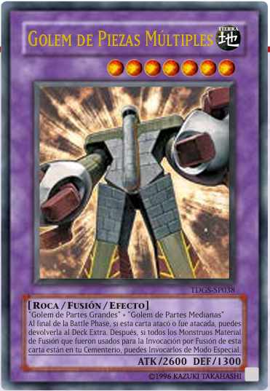
- <<< Monstruos de Fusión
Los Monstruos de Fusión son Invocados utilizando los monstruos específicos nombrados en la carta (llamados Materiales de Fusión). Normalmente tienen habilidades especiales y Puntos de Ataque muy altos.
Las fusiones se hacen directo desde la mano. Combinar tipos como Dragón, Guerrero, Demonio o Trueno permite crear monstruos poderosos indispensables para avanzar contra rivales difíciles.
Reglas y mecánicas de fusión
- Sin cartas mágicas: Solo seleccionas dos o más cartas compatibles de tu mano durante tu turno.
- El ataque importa: El monstruo resultante suele depender del tipo principal y de los Puntos de Ataque (ATK) base de los materiales.
Mejores fusiones clásicas
- Dragón de Trueno de dos cabezas (Thunder Dragon Twin-Headed): Dragón (con 1600+ ATK) + Monstruo tipo Trueno. (Excelente opción inicial por sus 2800 de ATK).
- Dragón Cráneo Negro de Ojos Rojos (B. Skull Dragon): Mago del Tiempo (Time Wizard) + Bestia de Cráneo (Summoned Skull).
- Gaia el Campeón Dragón (Gaia Dragon Champion): Gaia el Caballero Feroz + Maldición del Dragón (Curse of Dragon).
- Pájaro Solar Carmesí (Crimson Sunbird): Monstruo tipo Fuego + Monstruo tipo Ave (o Manipulador de Llamas + cualquier ave).

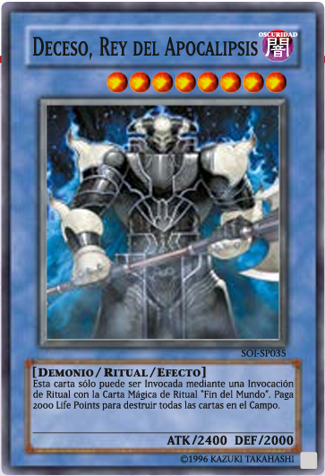
- <<< Monstruos de Ritual
Los Monstruos de Ritual son monstruos especiales que son Invocados de Modo Especial con una Carta Mágica de Ritual específica, además de un Sacrificio requerido. Las Cartas de Monstruos de Ritual se colocan en el Deck Principal y no pueden ser Invocadas a menos que tengas todas las cartas apropiadas juntas en tu mano o en el Campo. Los Monstruos de Ritual generalmente tienen elevado ATK y DEF y algunos tienen habilidades especiales, al igual que los Monstruos de Fusión. Cuando tienes una Carta Mágica de Ritual además de la Carta de Monstruo de Ritual correspondiente en tu mano, y el Sacrificio requerido (listado en la Carta Mágica de Ritual), puedes activar la Carta Mágica de Ritual colocándola en la Zona de Magia y Trampas. Los monstruos de ritual son monstruos que solo se pueden invocar de forma especial . Esto significa que no se pueden invocar de forma normal ni por tributo desde la mano , ni se pueden invocar de forma especial desde el cementerio o estando desterrados, a menos que primero se hayan invocado por ritual
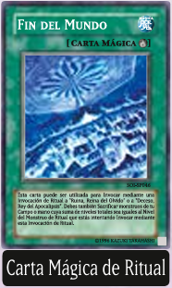
Cómo Invocar por Ritual
Si la activación de la Carta Mágica de Ritual tiene éxito, Sacrifica los monstruos mandándolos de tu mano o el Campo al Cementerio. La Carta Mágica de Ritual te mostrará la cantidad necesaria que Sacrificar. Carta Mágica de Ritual Después de mandar al Cementerio los monstruos Sacrificados, juega la Carta de Monstruo de Ritual en el Campo en Posición de Ataque o de Defensa boca arriba. Finalmente, coloca la Carta Mágica de Ritual en el Cementerio.

- Invocando Cartas de Monstruos
Hay varias formas de poner monstruos en el Campo. Éstas, se pueden dividir en 2 grupos: Acciones que pueden hacerse una sola vez por turno y acciones que pueden hacerse varias veces por turno.
- Invocación Normal (e Invocación por Sacrificio)
Ésta es la forma más común de Invocar un monstruo. Simplemente pon una Carta de Monstruo de tu mano en el Campo en Posición de Ataque boca arriba. Todos los Monstruos Normales y la mayoría de los Monstruos de Efecto (a menos que tengan una restricción específica) pueden ser Invocados de este modo. Sin embargo, los monstruos que son de Nivel 5 o más requieren que Sacrifiques por lo menos 1 monstruo que tú controles antes de la Invocación Normal. Esto se llama “Invocación por Sacrificio”. Los monstruos de Nivel 5 o 6 requieren 1 Sacrificio mientras que los monstruos de Nivel 7 o más requieren 2 Sacrificios.
- Colocar
Poner una Carta de Monstruo, desde tu mano, en Posición de Defensa boca abajo se denomina “Colocar”. Para poder Colocar monstruos de Nivel 5 o más, sigue siendo necesario Sacrificar. Es importante recordar que un monstruo Colocado en el Campo en Posición de Defensa boca abajo NO se considera como Invocada. Simplemente ha sido Colocada y puede ser Invocada por Volteo o volteada boca arriba a causa de un ataque o el efecto de una carta. Recuerda, puedes Invocar de modo Normal o Colocar solamente una vez por turno. Por lo tanto, si Colocas un monstruo, no podrás Invocar de manera Normal a otro monstruo ese turno. Nota: No puedes jugar un monstruo de tu mano en el Campo en Posición de Defensa boca arriba.
- Invocación por Volteo
Durante tu turno puedes hacer tantas de estas Invocaciones como quieras Puedes cambiar un monstruo en Posición de Defensa boca abajo a Posición de Ataque boca arriba sin usar el efecto de una carta. Esto se llama “Invocación por Volteo”. Cuando realizas una Invocación por Volteo no puedes cambiar al monstruo a Posición de Defensa boca arriba. Una Carta de Monstruo no puede ser Invocada por Volteo en el mismo turno en que ha sido Colocada. No puedes usar el efecto de la mayoría de los monstruos hasta que estén boca arriba.
- Invocación Especial
Algunos monstruos se pueden poner en el Campo sin Invocarlos de Modo Normal, ni Colocarlos. A esto se le llama Invocación Especial. Tanto las Invocaciones por Fusión y por Ritual son Invocaciones Especiales. Algunos Monstruos de Efecto también tienen condiciones específicas que te permiten Invocarlos de Modo Especial. A menos que se especifique otra cosa, un monstruo Invocado de Modo Especial es Invocado al Campo ya sea en Posición de Ataque boca arriba o en Posición de Defensa boca arriba, a elección tuya.

- Cartas Mágicas y de Trampa
- CÓMO LEER UNA CARTA MÁGICA
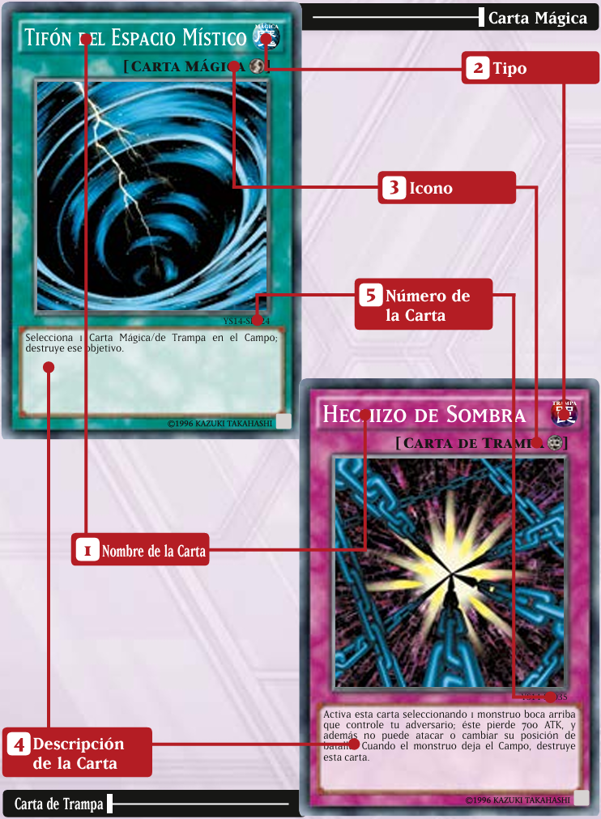

- Nombre de la Carta
Recuerda, las cartas con el mismo nombre se consideran la misma carta, y sólo puedes tener hasta 3 copias de la misma carta en tu Deck.
- Tipo
En vez de tener un símbolo de Atributo, como las Cartas de Monstruos, una Carta Mágica tiene el símbolo “Mágica 魔" y una Carta de Trampa tiene el símbolo “Trampa 罠".
- Icono
Hay 6 clases de iconos que representan propiedades especiales que una Carta Mágica o de Trampa puede tener. Las Cartas Mágicas o de Trampa sin iconos se llaman “Cartas Mágicas Normales” o “Cartas de Trampa Normales”.
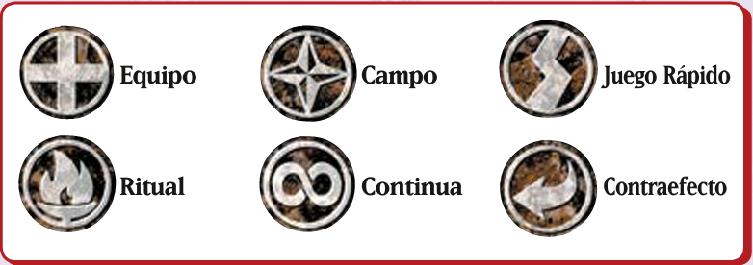

- Descripción de la Carta
Las condiciones de activación de cada carta y sus efectos están aquí. Lee cuidadosamente la descripción de la carta y sigue las instrucciones.
- Número de la Carta
El número identificatorio de la carta aparece aquí. El número es útil para coleccionar y para que ordenes tu colección.

- <<< Carta Mágicas
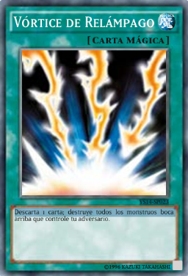
Las Cartas Mágicas normalmente pueden ser activadas durante tu Main Phase y te ayudan con diferentes efectos. Las Cartas Mágicas tienen muchos efectos poderosos, como destruir otras cartas o fortaleciendo a tus monstruos. Conserva estas cartas en tu mano hasta que puedas sacarles el mejor resultado.

- Cartas Mágicas Normales
Las Cartas Mágicas Normales tienen efectos de un solo uso. Para usar una Carta Mágica Normal, anuncia su activación a tu adversario, poniéndola boca arriba en el Campo. Si la activación tiene éxito, resuelve el efecto escrito en la carta. La carta es destruida después de resolver el efecto y es mandada al Cementerio.

- Cartas Mágicas de Ritual
Estas Cartas Mágicas se usan para realizar Invocaciones por Ritual. Usa estas cartas de la misma manera en que usarías una Carta Mágica Normal.

- Cartas Mágicas Continuas

Estas cartas permanecen en el Campo una vez que han sido activadas, y su efecto continúa mientras la carta permanezca boca arriba en el Campo. Usando Cartas Mágicas Continuas puedes crear efectos positivos duraderos con una sola carta, algo muy beneficioso; pero existe la posibilidad de que el adversario cause que sea retirada del juego antes de que te beneficies del efecto.
- Cartas Mágicas de Equipo
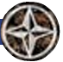
Estas cartas dan un efecto extra a 1 monstruo boca arriba a tu elección (tuyo o de tu adversario, dependiendo de la carta). Permanecen en el Campo después de haber sido activadas. La Carta Mágica de Equipo afecta sólo a 1 monstruo (llamado el monstruo equipado). Si es posible, colócala en la zona directamente atrás del monstruo equipado como recordatorio. Si el monstruo equipado es destruido, volteado boca abajo o retirado del juego, sus Cartas de Equipo son destruidas.
- Cartas Mágicas de Campo

Estas cartas van en tu Zona del Campo y permanecen ahí. Cada jugador puede tener 1 Carta Mágica de Campo en su lado del Campo. Para usar otra Carta Mágica de Campo, manda al Cementerio a la que tenías previamente. Muchos efectos de Cartas Mágicas de Campo se aplican a AMBOS jugadores. Estas cartas pueden ser puestas boca abajo en la Zona del Campo, pero no se activan hasta que son volteadas boca arriba.
- Cartas Mágicas de Juego Rápido
Estas son Cartas Mágicas especiales que pueden ser activadas en cualquier Phase de tu turno, no solamente durante tu Main Phase. También puedes activarlas durante el turno de tu adversario si es que has Colocado la carta boca abajo previamente, pero recuerda que no puedes activar una carta en el mismo turno en que la Colocaste.

- <<< Cartas de Trampa
Las Cartas de Trampa te ayudarán con diferentes efectos, tal y como lo hacen las Cartas Mágicas. La gran diferencia es que puedes activar Cartas de Trampa durante el turno de tu adversario. Muchas Cartas Mágicas tienen efectos útiles para la ofensiva, pero las Cartas de Trampa tienen la habilidad de sorprender a tu adversario, afectando sus ataques y estrategias. Usar Cartas de Trampa puede ser complicado a veces, ya que tu adversario puede tener que hacer ciertas cosas antes de que puedas desencadenarlas.

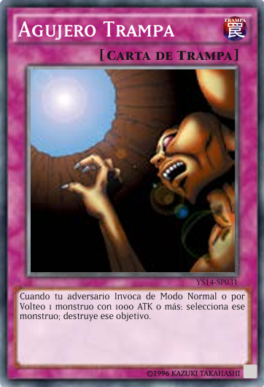

- Cartas de Trampa Normales

Antes de que puedas activar una Carta de Trampa debes primero Colocarla en el Campo. No puedes activar la Trampa en el mismo turno en que la Colocaste, pero puedes activarla en cualquier momento después, comenzando desde el principio del próximo turno. Las Cartas de Trampa Normales tienen efectos de un solo uso y una vez que éstos han sido resueltos serán mandadas al Cementerio, tal y como las Cartas Mágicas Normales. Son similares a las Cartas Mágicas Normales también porque una vez que las activas sus efectos tienen poca probabilidad de ser detenidos. Sin embargo, tu adversario puede destruir tus Cartas de Trampa boca abajo en el turno en que fueron Colocadas, o antes de que sea el momento apropiado para activarlas. Por esta razón debes ser prudente en el modo de usar tus Cartas de Trampa.
- Cartas de Trampa Continuas

Como las Cartas Mágicas Continuas, las Cartas de Trampa Continuas se quedan en el Campo una vez activadas y los efectos continúan mientras estén boca arriba en el Campo. Algunas Cartas de Trampa Continuas tienen habilidades similares a los Efectos de Encendido o de Disparo que pueden ser encontrados en las Cartas de Monstruos de Efecto. Las Cartas de Trampa Continuas pueden tener efectos que limiten las opciones de tu adversario, o que lentamente dañen sus LP.
- Cartas de Trampa de Contraefecto
Estas Cartas de Trampa son activadas generalmente en respuesta a la activación de otras cartas, y pueden tener habilidades como negar los efectos de esas cartas. Estos tipos de Trampas son efectivas contra Cartas Mágicas Normales o Cartas de Trampa Normales, que de otra manera son difíciles de detener. Sin embargo, muchas Cartas de Trampa de Contraefecto requieren un coste para ser activadas.
- La diferencia entre Cartas Mágicas Colocadas y Cartas de Trampa Colocadas
Las Cartas Mágicas pueden ser Colocadas boca abajo en el Campo tal como las Cartas de Trampa. Sin embargo, las reglas para los dos tipos de cartas son diferentes. Las Cartas Mágicas pueden ser activadas durante las Main Phases aún en el mismo turno en que las has Colocado (con la excepción de las Cartas Mágicas de Juego Rápido). Colocarlas no te permite usarlas en el turno de tu adversario; sólo pueden ser activadas durante tu Main Phase. Puedes Colocar una Carta Mágica boca abajo en el Campo para hacerle creer a tu adversario que tienes una poderosa Carta de Trampa en su lugar.
- Cómo Jugar
- ¡Que Empiece el Duelo!
- Cómo tener Duelo y Cómo ganar
Un juego único es llamado “Duelo”; un Duelo termina cuando un jugador gana o el juego llega a un empate. Los Duelos se juegan en grupos de 3, lo cual se denomina “Match”; y el ganador de 2 de 3 Duelos es el que gana el Match.
- Ganar un Duelo
Cada jugador comienza un Duelo con 8000 LP (Life Points - Puntos de Vida). Ganas el Duelo si se cumple una de las siguientes condiciones: reduces los LP de tu adversario a 0; tu oponente no tiene más cartas para robar; o si el efecto especial de una carta dice que has ganado. Si tú y tu adversario llegan a 0 LP al mismo tiempo, el Duelo se declara un empate.
Condiciones de Victoria
• Reducir los LP de tu adversario a 0.
• Tu adversario no puede robar una carta cuando debe hacerlo. • Gana con el efecto especial de una carta.
- Preparándote para el Duelo
Antes de comenzar un Duelo, sigue estos 3 pasos. También, asegúrate de tener todos los elementos extra que tu Deck pueda requerir, como monedas o contadores.
- Después de saludar a tu adversario, baraja bien tu Deck. Luego puedes barajar y cortar el Deck de tu adversario. (Sé cuidadoso al tocar sus cartas).
- Después de cortar, pon los Decks boca abajo en las Zonas del Deck apropiadas, en el Campo.
- Juega “Piedra, Papel o Tijera” o lanza una moneda. El ganador decide quién será primero o segundo en el Duelo. Para tus siguientes Duelos, el perdedor del Duelo anterior es el que decide quién va primero y quién segundo. Si el Duelo anterior terminó en empate, decidan quién será primero en el Duelo siguiente con otro lanzamiento, etc. Finalmente, roba 5 cartas de la parte superior de tu Deck; esta es tu mano inicial.
Comenzando con el primer jugador, ¡es el momento del Duelo!
- Estructura del Turno
Un Duelo progresa en una serie de “turnos” que están divididos en “Phases” (fases).
Prepárate para el Duelo
Draw Phase
Standby Phase
Main Phase
Battle Phase
End Phase
Turno del 1er. jugador
Si no se producen batallas
Turno del 2do. jugador

- Draw Phase
Esta es la primera Phase. El jugador cuyo turno está transcurriendo (el “jugador activo”) roba 1 carta de la parte superior de su Deck. Un jugador sin cartas en su Deck y que no puede robar pierde el Duelo. Después de robar, Cartas de Trampa o Cartas Mágicas de Juego Rápido pueden ser activadas antes de avanzar a la Standby Phase.
IMPORTANTE: El jugador que juega primero no puede robar durante la Draw Phase de su primer turno.
Acción Principal en esta Phase | Robar 1 carta (excepto durante el primer turno del Duelo, si eres quien comienza a jugar).
Otras acciones Posibles | Activar Cartas de Trampa, Cartas Mágicas de Juego Rápido, etc.

- Main Phase
Aquí es cuando juegas la mayoría de tus cartas: puedes Invocar o Colocar monstruos, cambiar la posición de batalla de un monstruo, activar el efecto de una carta y Colocar Cartas Mágicas y de Trampa. Estas acciones pueden ser llevadas a cabo en cualquier orden que quieras, pero algunas acciones tienen restricciones.
Acciones Posibles en esta Phase
Invocar o Colocar un Monstruo
No hay límite a la cantidad de veces que puedes realizar una Invocación por Volteo o Especial durante un turno, pero sólo puedes hacer 1 Invocación Normal O Colocar un monstruo (esto incluye a las Invocaciones por Sacrificio) una vez por turno.
Cambia la Posición de Batalla de tus Monstruos
Esto incluye Invocar un monstruo por Volteo, o cambiar la posición de un monstruo boca arriba a Posición de Ataque o Defensa boca arriba. Puedes cambiar la posición de cada monstruo que controles, excepto en tres casos. 1. No puedes cambiar la posición de batalla de un monstruo que fue jugado en el campo este turno. 2. No puedes cambiarlo en la Main Phase 2 si el monstruo atacó durante la Battle Phase. 3. No puedes cambiarlo si has cambiado ya su posición de batalla una vez en este turno.
Activar una Carta o Efecto
Puedes activar Cartas Mágicas o de Trampa, o los efectos de Cartas Mágicas, de Trampa o de Monstruos de Efecto tantas veces como quieras durante esta Phase, siempre que puedas pagar los costes que puedan requerir.
Colocar Cartas Mágicas y Cartas de Trampa
Puedes colocar Cartas Mágicas y de Trampa boca abajo en tu Zona de Magia y Trampas durante esta Phase, siempre que tengas espacio para ello.

- Battle Phase
¡Ahora es el momento de batallar con tus Cartas de Monstruos! Esta Phase se divide en pasos llamados “Steps”. No estás obligado a realizar una Battle Phase cada turno, aunque tienes un monstruo en el campo.
IMPORTANTE: El jugador que juega primero no puede realizar su Battle Phase en su primer turno
Acciones Posibles en esta Phase | Batallar con monstruos Activar Cartas de Trampa y Cartas Mágicas de Juego Rápido
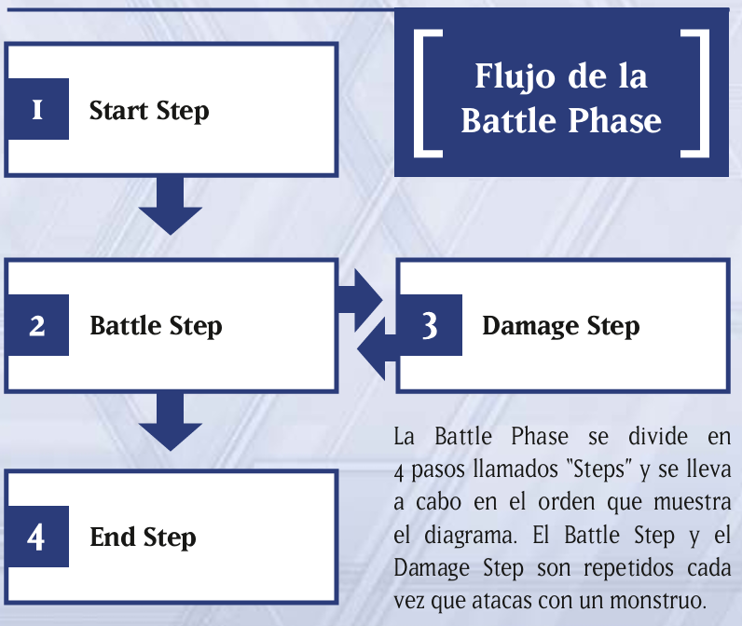
- Start Step
Este paso inicia la Battle Phase. El jugador activo debe anunciar: “Estoy comenzando mi Battle Phase”. Recuerda, el jugador que juega primero no puede realizar una Battle Phase en su primer turno.
- Battle Step
Selecciona 1 monstruo de tu Campo con el cual atacar y 1 de los monstruos de tu adversario como tu objetivo de ataque, y declara el ataque. Si tu adversario no tiene monstruos en su Campo puedes atacarlo directamente. El juego procede entonces al Damage Step. Después de que éste sea resuelto, el jugador atacante regresa al Battle Step y repite este procedimiento. A cada monstruo en Posición de Ataque boca arriba que controlas le es permitido 1 ataque por turno. Tus monstruos no tienen que atacar si no quieres que lo hagan.
- Damage Step
En este paso los jugadores calculan el resultado de la batalla y cuánto daño (si lo hay) se hace (ver “Reglas de Batallas de Monstruos”, página 37). Después de terminar el Damage Step, regresa al Battle Step.
- End Step
Después de que hayas resuelto todas tus batallas, repitiendo la secuencia Battle y Damage Steps, y ya no tengas más monstruos con los que quieras atacar, anúnciale a tu adversario que estás terminando tu Battle Phase.
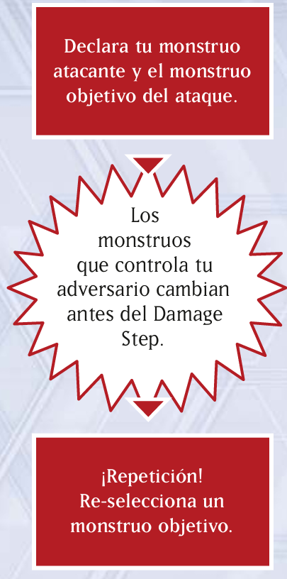
Reglas de Repetición durante el Battle Step
Después de que hayas anunciado tu monstruo atacante y el monstruo objetivo del ataque durante un Battle Step, puede suceder que el objetivo del ataque sea retirado del Campo, o un nuevo monstruo sea colocado en el Campo de tu adversario antes del Damage Step debido al efecto de una carta. Cuando esto sucede se dispara una “Repetición”. Cuando esto ocurre puedes elegir seguir atacando con el mismo monstruo o atacar con un monstruo diferente, ¡o hasta no atacar! Sin embargo, si atacas con un monstruo diferente, el primer monstruo también se considera que ha declarado un ataque y, por lo tanto, no puede atacar de nuevo este turno.

- End Phase
Anuncia el final de tu turno, y si hay alguna carta en el Campo que diga “…durante la End Phase…” en su texto, resuelve esos efectos en esta phase. Si tienes más de 6 cartas en tu mano al final de esta phase, selecciona y descarta cartas al Cementerio hasta que sólo tengas 6 cartas en tu mano.
Acciones en esta Phase | Resolver efectos de cartas que se activan en esta phase  Descartar si tienes más de 6 cartas  en la mano
Otras Acciones Posibles  en esta Phase | Activar Cartas de Trampa y Cartas  Mágicas de Juego Rápido.

- Batallas y Cadenas Reglas de Batallas de Monstruos
- REGLAS DEL DAMAGE STEP
Durante el Damage Step hay límites a qué cartas puedes activar. También, durante el Damage Step, los efectos de Volteo se resuelven de manera un poco diferente a como se resuelven normalmente.
- Limitaciones en la Activación de Cartas
Durante el Damage Step sólo puedes activar Cartas de Trampa de Contraefecto o cartas con efectos que directamente cambien el ATK o la DEF de un monstruo. Además, estas cartas sólo pueden ser activadas hasta el comienzo del cálculo de daño.
- Atacar una Carta Boca Abajo
Si atacas una carta en Posición de Defensa boca abajo, voltea la carta a Posición de Defensa boca arriba durante el Damage Step. Ahora puedes ver la DEF del monstruo para poder calcular el daño.
- Activación de un Efecto de Volteo
Cuando un monstruo atacado es volteado boca arriba, todos los efectos de Volteo se activan y resuelven después del cálculo de daño. Si necesitas seleccionar un monstruo como objetivo del efecto de Volteo, no puedes elegir un monstruo que ya haya sido destruido durante el cálculo de daño.

- DETERMINANDO EL DAÑO
Calculas el daño de batalla basándote en la posición de batalla del monstruo que estás atacando. Si atacas un monstruo en Posición de Ataque, compara ATK con ATK. Si atacas un monstruo en Posición de Defensa, compara el ATK de tu monstruo con la DEF del monstruo atacado.
Cuando atacas a un Monstruo en Posición de Ataque
ATK del Monstruo Atacante | VS. | ATK del Monstruo del Adversario

VICTORIA
Cuando el ATK de tu monstruo atacante es mayor que el ATK del monstruo del adversario, el monstruo atacante destruye al monstruo del adversario y lo manda al Cementerio. La cantidad en la que el ATK de tu monstruo atacante exceda el ATK del monstruo del adversario es el daño de batalla que se resta de los LP de tu adversario.
EMPATE
Cuando el ATK de tu monstruo atacante es igual que el ATK del monstruo del adversario, el resultado se considera un empate y ambos monstruos son destruidos. Ninguno de los jugadores recibe daño de batalla.
DERROTA
Cuando el ATK del monstruo atacante es menor que el ATK del monstruo del adversario, el monstruo atacante es destruido y mandado al Cementerio. La cantidad en la que el ATK del monstruo del adversario exceda el ATK de tu monstruo atacante es el daño de batalla que se resta de tus LP.
Cuando Atacas a un Monstruo en Posición de Defensa
ATK del Monstruo  Atacante | VS. | DEF del Monstruo  del Adversario

VICTORIA
Cuando el ATK de tu monstruo atacante es mayor que la DEF del monstruo del adversario, el monstruo atacante destruye al monstruo del adversario y lo manda al Cementerio. Ninguno de los jugadores recibe daño de batalla.
EMPATE
Cuando el ATK de tu monstruo atacante es igual que la DEF del monstruo del adversario, ninguno de los monstruos es destruido. Ninguno de los jugadores recibe daño de batalla.
DERROTA
Cuando el ATK de tu monstruo atacante es menor que la DEF del monstruo del adversario, ninguno de los monstruos es destruido. La cantidad en la que la DEF del monstruo del adversario exceda el ATK de tu monstruo atacante es el daño de batalla que se resta de tus LP.
Si Tu Adversario No Tiene Monstruos
Si no hay monstruos en el Campo de tu adversario, puedes atacar directamente. La cantidad total del ATK de tu monstruo atacante es el daño de batalla que se resta de los LP de tu adversario.

- Cadenas y Velocidad de Hechizo
¿QUÉ ES UNA CADENA?
Una “Cadena” es un modo de ordenar la resolución de efectos múltiples de cartas. Se utilizan cuando los efectos de más de una carta son activados a la vez, o cuando un jugador quiere usar un efecto después de haber jugado una carta, pero ANTES de que la carta tuviera algún efecto en el juego. Si el efecto de una carta es activado, el adversario siempre tiene la oportunidad de responder con una de sus cartas, creando así una Cadena. Si tu adversario responde con un efecto, puedes elegir si vas a responder y añadir otro efecto a la Cadena. Si tu adversario no responde, tú mismo puedes activar un efecto secundario, y Encadenar otro efecto a la activación de tu propia carta. Ambos jugadores continúan agregando efectos a la Cadena hasta que no quieran hacerlo más, y en ese momento, la Cadena se resuelve en orden inverso, comenzando con la última carta que fue activada. Batallas y Cadenas Debes ser cuidadoso de no resolver los efectos de tus cartas antes de preguntarle a tu adversario si quiere crear una Cadena.

VELOCIDAD DE HECHIZO
Cada tipo de efecto de carta tiene una Velocidad de Hechizo de 1 a 3. Si quieres responder al efecto de una carta en una Cadena, debes hacerlo con un efecto de Velocidad de Hechizo de 2 o más, y no puede tener una Velocidad de Hechizo menor que el efecto al que estés respondiendo.
Velocidades de Hechizo
Los efectos Mágicas, de Trampa y de Monstruos de Efecto tienen Velocidades de Hechizo diferentes. Las Velocidades de Hechizo van del 1 al 3. Sólo puedes responder con un efecto si su Velocidad de Hechizo es 2 o mayor y tiene una Velocidad de Hechizo igual o mayor del efecto del Eslabón de la Cadena que le anteponia.
- Velocidad de Hechizo 1
Mágicas (Normales, Continuas, de Equipo, de Campo, de Ritual), efectos de Monstruos de Efecto (Encendido, Disparo y Volteo)
Esta es la Velocidad de Hechizo más lenta. Estas cartas no se pueden activar como respuesta a cualquier otro efecto. Por lo general, estos efectos no pueden ser Eslabón de Cadena 2 o mayor, a menos que los efectos de múltiples Velocidades de Hechizo 1 sean activados simultáneamente.
- Velocidad de Hechizo 2
Cartas de Trampa (Normal, Continuas), Mágicas de Juego Rápido, Efectos Rápidos de Monstruos de Efecto.
Estas cartas pueden ser usadas como respuesta a efectos de Velocidades de Hechizo 1 ó 2 y típicamente pueden ser activados durante cualquier phase.
- Velocidad de Hechizo 3
Trampa de Contraefecto.
Ésta es la más rápida de todas las Velocidades de Hechizo y puede ser usada como respuesta contra cualquier carta de cualquier Velocidad de Hechizo. Sólo otra carta de Velocidad de Hechizo 3 puede ser usada para responder a estas cartas.

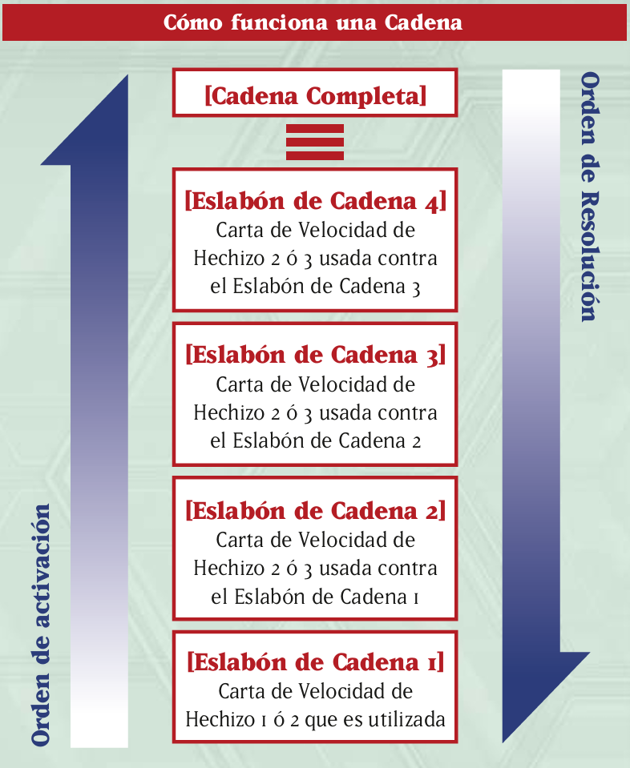
Como lo muestra el diagrama arriba, el primer efecto activado es el del Eslabón de Cadena 1. Después le sigue el efecto del Eslabón de Cadena 2 y así sucesivamente. Cada vez que se crea un nuevo Eslabón de Cadena, éste se apila en el orden en que las cartas son activadas. Una vez que la Cadena está completa, el resultado se determina comenzando con la carta más recientemente activada, arriba de todo de la Cadena, y procediendo hacia abajo hasta el Eslabón de Cadena 1.

EJEMPLO DE UNA CADENA
El Jugador A juega “Tormenta Fuerte” y el Jugador B responde activando su “Rugido Amenazante”, que estaba Colocada. Luego, el Jugador A responde a eso activando “Siete Herramientas del Bandido”. En este caso, los Eslabones de Cadena se apilan como se ve a continuación.

Eslabón de  Cadena  3 | “Siete Herramientas del Bandido” | Velocidad de Hechizo 3
Eslabón de  Cadena  3 | Niega el Efecto de “Rugido Amenazante”
Eslabón de  Cadena  2 | “Rugido Amenazante” | Velocidad de Hechizo 2
Eslabón de  Cadena  2 | Previene que el adversario declare ataques este turno.
Eslabón de  Cadena  1 | “Tormenta Fuerte” | Velocidad de Hechizo 1
Eslabón de  Cadena  1 | Destruye todas las Cartas Mágicas y Trampa en el Campo.

“Siete Herramientas del Bandido” (Eslabón de Cadena 3) se resuelve primero y niega la activación de “Rugido Amenazante”. “Rugido Amenazante” (Eslabón de Cadena 2) sería resuelto entonces, pero el efecto de “Siete Herramientas del Bandido” detiene su activación. El jugador activo todavía podría declarar un ataque. Sigue el efecto de “Tormenta Fuerte” (Eslabón de Cadena 1), el cual se resuelve con éxito, y todas las Cartas Mágicas y de Trampa en el Campo son destruidos. Esto permite que el jugador activo pueda atacar sin la interferencia de las Cartas Mágicas o de Trampa.

PRIORIDAD DEL JUGADOR ACTIVO
El jugador activo siempre tiene Prioridad, o puede escoger si quiere activar una carta primero, en cada Phase o Step de su turno. Mientras el jugador activo tiene Prioridad, el adversario no puede activar cartas o efectos, excepto los efectos que se activan automáticamente, como Efectos de Disparo o Volteo.
El jugador activo puede:
• Utilizar su Prioridad para activar una carta o activar un efecto, O
• Pasar la Prioridad al adversario para que pueda activar un efecto.
El jugador debe pasar la Prioridad a su adversario al avanzar a la siguiente phase o step. Estrictamente, deberías declarar siempre que estás pasando la Prioridad antes del final de cada phase o step, y preguntar al adversario si quiere jugar una carta. Para hacer más sencillo el juego, anunciar el final de tus phases o steps implica pasar la Prioridad. Entonces, cuando se anuncia el final de la phase, tu adversario puede decir “Antes del final de tu phase, activo esta carta” y utilizar una carta.
• El jugador activo empieza con Prioridad para activar una carta o efecto primero.
• Después de la activación de una carta, y al final de cada phase o step, la Prioridad pasa al adversario.

- Otras Reglas
- Cartas Prohibidas o Limitadas
Normalmente, tu Deck puede contener hasta 3 copias de una carta con el mismo nombre. Pero ciertas cartas tienen restricciones específicas en cuanto a cantidad que limitan aún más el número de cartas que pueden estar incluidas en el Deck. Hay 3 tipos de restricción: Las cartas Limitadas están restringidas a 1 copia por Deck, mientras que las Semi-Limitadas están restringidas a 2 copias por Deck. Las cartas Prohibidas jamás se pueden incluir en el Deck. Esta lista se aplica a los torneos oficiales
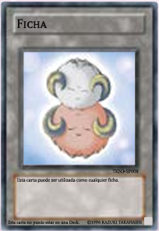
- Fichas de Monstruos
Las Fichas de Monstruos son monstruos que aparecen en el Campo como resultado del efecto de una carta. No se incluyen en el Deck y no pueden ser mandadas a ningún otro lugar que el Campo, como la mano o el Cementerio. Cuando una ficha es destruida o mandada a la mano o el Deck, simplemente se retira del Campo. Puedes utilizar las Fichas oficiales o monedas, protectores de cartas o cualquier marcador similar (mientras pueda indicar Posición de Ataque o Defensa), como Fichas de Monstruo y jugarlos en las Zonas de Monstruo. Cada Ficha de Monstruo usa 1 de tus 5 Zonas de Monstruo. Su posición de batalla siempre es Posición de Ataque boca arriba o Posición de Defensa boca arriba.
- Conocimiento Público
La cantidad de cartas en la mano o Deck de cada jugador, las cartas en su Cementerio y sus LP actuales son de conocimiento público y ambos jugadores pueden verificarlos en cualquier momento. Si te preguntan, debes responder a tu adversario con la verdad. Tienes permitido tomar y verificar las cartas en el Cementerio de tu adversario, pero debes pedirles permiso antes. Además, no puedes cambiar el orden de las cartas mientras verificas su Cementerio.
- Si ambos jugadores realizan acciones simultáneas
Para casos del estilo de “Cada jugador selecciona 1 monstruo”, en donde ambos jugadores deben resolver un efecto simultáneamente, el jugador activo resuelve el efecto primero. En este ejemplo, después de que el jugador activo seleccione un monstruo, el otro jugador seleccionaría el suyo.
- Cuando se activan múltiples cartas simultáneamente
Si los efectos de cartas de Velocidad de Hechizo 1 (como los Efectos Disparados) se activan al mismo tiempo, éstos se resolverán con una Cadena especial. Esta Cadena se construye comenzando con los efectos del jugador activo. Si sólo hay un efecto, ese será el Eslabón de Cadena 1. Si hay 2 o más efectos, el jugador activo construye la Cadena con los efectos de sus cartas, seleccionando el orden en el que se incorporan a la Cadena. Luego el adversario continúa la Cadena con sus efectos. Por esto, los efectos se resolverán comenzando con los del adversario.
- Monstruos con 0 ATK
Los monstruos con 0 ATK no pueden destruir nada en batalla. Si dos monstruos en Posición de Ataque con 0 ATK batallan entre sí, ninguno es destruido.
- Reglas vs. Efectos de Cartas
Si hay alguna discrepancia entre las reglas básicas y el efecto de una carta, el efecto de la carta tiene precedencia. Por ejemplo, un monstruo sólo puede atacar una vez por turno, pero con el efecto de una carta es posible hacerlo atacar dos veces.
- Contadores
Puede ser que necesites colocarlos sobre una carta para efectos de algunas cartas. No puedes poner contadores a menos que el efecto de la carta lo permita. Las cartas pueden tener efectos que cambien según el número de contadores que tengan encima, o necesitar que retires los contadores como coste. Algunos contadores tienen nombres específicos, como “Contador Mágico” o “Contador Reloj.” Aparte de sus nombres, cada contador individual en sí no tiene cualquier efecto.
- Acciones con las que no puedes iniciar una Cadena
Sólo puedes crear una Cadena al responder a la activación de una carta o efecto. Invocar un monstruo, Sacrificar, cambiar la posición de batalla de un monstruo y pagar costes no son activaciones de efectos y, por lo tanto, no puedes responder a esas acciones usando una Cadena.
- Deja el Campo
Algunos monstruos tienen efectos que se activan cuando “dejan el Campo”. Por ejemplo, estos efectos se activan cuando el monstruo es mandado al Cementerio, o desterrado, o devuelto a la mano o el Deck Extra. Cuando un monstruo en el Campo es barajado al Deck Principal, ya no es una carta en el Campo; sin embargo, los efectos que se activen cuando “deja el Campo” no se activarán.

- Glosario
- Al azar
Cuando el efecto de una carta dice que elijas una carta al azar, no hay un modo oficial de hacerlo, sólo hay que asegurarse que ninguno de los dos jugadores sepa qué carta está eligiendo.
- Atacar Directamente
Atacar directamente significa que un monstruo ataca a un jugador en vez de atacar a un monstruo. En este caso, el daño al jugador será igual al ATK del monstruo. Algunos monstruos tienen un efecto que les permite atacar directamente, aunque el adversario controle a un monstruo.
- ATK (o DEF) Original
El ATK (o DEF) Original es el número de puntos de ATK (o DEF) impreso en la Carta de Monstruo. Esto no incluye un incremento por parte de una Carta Mágica de Equipo u otra carta de efecto.
- Barajar
No hay reglas para cómo barajar, pero mientras se baraja no puedes mirar las cartas que se están barajando u organizar las cartas y después barajar.
- Busca en tu Deck
Siempre que un efecto te haga añadir una carta a tu mano, desde tu Deck, o Invocar un monstruo de Modo Especial desde tu Deck, puedes tomar tu Deck y buscar en él la carta apropiada. Debes barajar tu Deck cada vez que busques en él y dejar que tu adversario o lo baraje o lo corte. No puedes activar un efecto para buscar en tu Deck una carta si no tienes una carta en tu Deck con las características requeridas.
- Carta de Equipo
Adicionalmente a las Cartas Mágicas de Equipo, a veces las Cartas de Trampa o de Monstruo pueden equiparse a un monstruo. Las de Trampa equipadas siguen siendo Cartas de Trampa, pero los monstruos equipados son considerados como Mágicas de Equipo. El término “Carta de Equipo” incluye las 3 clases (las Mágicas de Equipo comunes, las de Trampa equipadas y los monstruos equipados a otros monstruos). Si una Carta de Monstruo está equipada a otro monstruo, permanece equipada a ese monstruo y no puede ser movida a un objetivo distinto, ni siquiera por los efectos de cartas que normalmente podrían hacerlo. EXCEPCIÓN: Los monstruos de Unión equipados por sus propios efectos pueden ser movidos por los efectos de cartas adecuados.
- Cartas Desterradas
Así como una carta que ha sido utilizada normalmente va al Cementerio, una carta que es desterrada es sacada del Campo. Debes devolver tus cartas desterradas para poder usarlas en el próximo Duelo.
- Cartas en el Campo
Cuando está escrito “cartas en el Campo” en el texto de una carta, significa todas las Cartas en el Tablero de Juego que no estén en el Cementerio y Deck.
- Colocar
Jugar una carta boca abajo se dice Colocar. Para las Cartas de Monstruo, jugarlas en Posición de Defensa boca abajo es llamado Colocar. Cualquier carta que está boca abajo en el Campo es una carta Colocada.
- Control
Una carta que controlas es una carta en tu lado del Campo. Tú eres el jugador que toma las decisiones en cuanto a esa carta. Tu adversario puede tomar el control de una carta que controles mediante el efecto de una carta. En ese caso la carta será movida al lado del Campo de tu adversario. De todos modos, si tu carta que está controlada por tu adversario es mandada al Cementerio o devuelta a la mano o al Deck, siempre volverá a la mano o Deck de su propietario.
- Daño de Batalla
El daño de batalla es el daño infligido a un jugador por un monstruo atacante, o en una batalla entre dos monstruos. Esto es diferente al daño por el efecto de un Monstruo de Efecto, Carta Mágica o de Trampa.
- Daño de batalla de penetración
Algunos monstruos infligen daño de batalla de penetración cuando atacan a un monstruo en Posición de Defensa. Esto significa que infliges daño a los LP de tu adversario igual a la diferencia entre el ATK del monstruo atacante y la DEF del monstruo defensor.
- Descartar
Descartar significa mandar al Cementerio una carta en tu mano. Esto puede ocurrir por el efecto de una carta o como reajuste del número de cartas en tu mano durante la End Phase.
- Destruir
Una carta es destruida cuando es mandada al Cementerio a causa de una batalla entre monstruos o por un efecto que destruye una carta. Una carta que es devuelta del Campo a la mano o Deck, o que es mandada al Cementerio como coste o Sacrificio no está considerada como “destruida”.
- Efectos de Cartas
El efecto de una carta es la habilidad especial escrita en ella, como el efecto de una Carta Mágica o de Trampa, o de un Monstruo de Efecto. Los costes necesarios para activar la habilidad de una carta no son parte del efecto. Las condiciones que describen cómo jugar un “Monstruo de Invocación Especial” tampoco son efectos.
- Excavar
Cuando una carta dice que se han de “excavar” cartas de tu Deck, se muestran a ambos jugadores. Luego, antes de hacer nada, aplica las instrucciones del efecto de la carta que las ha excavado. Las cartas que están siendo excavadas siguen siendo tratadas como si estuvieran en el Deck hasta que sean mandadas a otro lugar por las instrucciones de la carta.
- Mandar al Cementerio
Una carta puede ser mandada al Cementerio de varios modos. Destruyendo una carta, descartándola y Sacrificando un monstruo son acciones que mandan una carta al Cementerio, y normalmente activan los Efectos de Disparo del tipo “Cuando esta carta es mandada al Cementerio…”.
EXCEPCIÓN: Cuando una carta desterrada es movida al Cementerio, no se considera que sea “mandada al Cementerio”.
- Monstruo Equipado
Un monstruo que es equipado con una Carta de Equipo es un “monstruo equipado”. Cuando este monstruo es destruido o volteado boca abajo, la carta equipada pierde su objetivo y es destruida y mandada al Cementerio.
- Mostrar
Cuando un efecto dice que debes mostrar una carta, se muestra a ambos jugadores. Puedes tener que mostrar una carta boca abajo, de tu mano o de la parte superior de tu Deck. Mostrar una carta no es activarla o activar su efecto de Volteo. Normalmente, las cartas mostradas se devuelven a su posición original después de haber sido mostradas a los jugadores.
- Pagar un coste
Un coste es una acción requerida a un jugador para activar una carta, efecto, o Invocar un monstruo. Sacrificar para Invocar por Sacrificio a un monstruo de Nivel 5 es un ejemplo de coste. Otros costes comunes son descartar, pagar LP o desterrar cartas. Tienes que pagar cualquier coste antes de declarar la activación de la carta. Aún si es negada la activación de la carta, no se te devuelve el coste que pagaste.
- Sacrificio
Sacrificar es mandar a un monstruo que controles al Cementerio. Puedes Sacrificar un monstruo boca arriba o boca abajo mientras no esté especificado. Sacrificar un monstruo es un posible coste para Invocar a un monstruo o activar un efecto. Un monstruo mandado al Cementerio por Sacrificio no se trata como si fuera “destruido”.

